MAGNY-COURS 2 ПРОТИВОШУМНЫЕ НАУШНИКИ (SNR=33 dB)
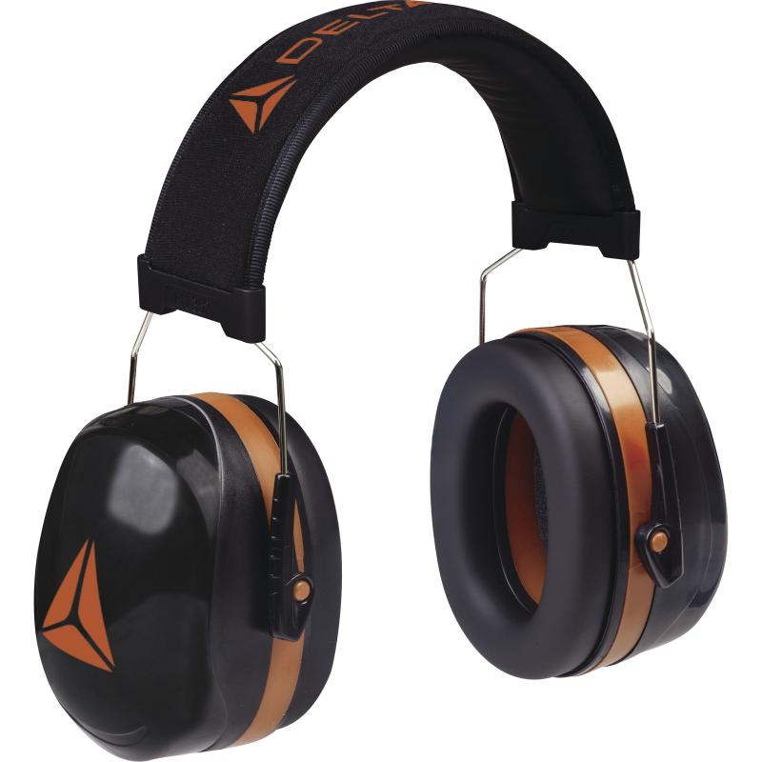

Цвет: черный
СПЕЦИФИКАЦИЯ
Противошумные наушники. Акустическая эффективность до 33 дБ. Чашечки из ABS. Подушечки из синтетического пеноматериала. Регулируемое по высоте оголовье из стали, наружная сторона оголовья – ткань, внутренняя - мягкая вставка из ЭВА/ПВХ.
Снижение уровня шума среднее (SNR) на 33 дБ
Снижение уровня высокочастотного шума (H) на 34 дБ
Снижение уровня среднечастотного шума (M) на 32 дБ
Снижение уровня низкочастотного шума (L) на 25 дБ
Артикул: MAGN2NO

